ANTIOXIDANTES NATURAIS: MAIS BENEFÍCIOS À SAÚDE
E QUALIDADE DE PRODUTOS CÁRNEOS

A indústria de carnes e derivados tem buscado exaustivamente produtos de qualidade. Por outro lado, consumidores cada vez mais exigentes têm preferido produtos cárneos mais saudáveis e com características sensoriais semelhantes às formulações tradicionais. Com isso, o desenvolvimento de novos sistemas de ingredientes tem surgido para a criação de produtos que forneçam benefícios à saúde e de alta qualidade (Doménech-Asensi et al., 2013; Pearson & Gillett, 1996; Weiss, Gibis, Schuh, & Salminen, 2010).
Nesse contexto, um dos principais desafios da indústria é retardar a oxidação lipídica, que reduz significativamente a vida útil de produtos cárneos. Nesse processo, os ácidos graxos insaturados sofrem uma série de reações envolvendo a formação simultânea de radicais livres. Sensorialmente, a formação desses produtos de degradação é responsável pelo desenvolvimento da rancidez (off flavor), sendo alguns potencialmente mutagênicos e carcinogênicos. Os produtos pré-cozidos armazenados sob refrigeração, por exemplo, podem desenvolver o sabor de requentado, fenômeno conhecido como “warmed-over-flavor” (Jiang & Xiong, 2016; Shah, Bosco, & Mir, 2014).
A solução tem sido buscada com amplas pesquisas dirigidas na identificação de novos compostos com ação antioxidante, extraídos de diferentes partes da planta como raízes, caules, frutos, sementes e cascas. A maioria destes extratos vegetais é rico em compostos fenólicos e proporcionam uma alternativa aos antioxidantes sintéticos. Eles ajudam a inibir a oxidação lipídica e a degradação de pigmentos da carne, retardando o aparecimento de sabores indesejados (Shah et al., 2014). Em contrapartida, estudos têm demonstrado a possibilidade de antioxidantes sintéticos apresentarem efeitos tóxicos, entre outros efeitos fisiológicos. Por esta razão, a busca da indústria por extratos naturais com elevado potencial antioxidante, baixo impacto no sabor e aroma e viabilidade econômica são contínuos.
Dentre muitos tipos de produtos cárneos, a mortadela é um produto consumido em todo o mundo, e em muitas regiões do Brasil assume grande importância na dieta (Horita, Morgano, Celeghini, & Pollonio, 2011). É definida pela legislação brasileira como sendo um produto cárneo industrializado obtido de uma emulsão embutida em envoltório específico e submetido ao tratamento térmico adequado. Como características físico-químicas principais permitem-se um mínimo de 12% de proteína, e máximos de 30% e 65% de gordura e umidade, respectivamente (Brasil, 2000). Este tipo de massa cárnea é um sistema multifásico formado pela cominuição de carne magra, gordura, sal e outros ingredientes (Gordon & Barbut, 1997). Em um produto cárneo, a utilização de carnes de diversas espécies apresenta diferentes características e propriedades, sendo que a gordura possui influência significativa na capacidade de ligação na emulsão e característica oxidativa do produto (Morin, Temelli, & McMullen, 2004; Zorba & Kurt, 2006).
Considerando o que foi dito acima, o principal objetivo deste estudo foi investigar o efeito de um preparado à base de extratos vegetais sobre a estabilidade oxidativas de mortadela tipo Bologna, substituindo totalmente os antioxidantes sintéticos da formulação. O tipo de mortadela selecionada para este estudo foi justificado por apresentar características de formulação e processo que são favoráveis ao processo oxidativo: composição de diversos tipos de matérias-primas cárneas (carne mecanicamente separada de frango, carne bovina e carne e toucinho suíno), passar por processo térmico de cozimento e permanecer armazenada acima da temperatura de refrigeração.
O preparado à base de extratos vegetais utilizado é composto por uma combinação sinérgica de extratos naturais, tecnologia desenvolvida pela área de desenvolvimento e pesquisa de produtos da empresa Duas Rodas, especificamente para aplicação em diversos tipos de produtos cárneos (frescais, cozidos, congelados, fermentados, entre outros).

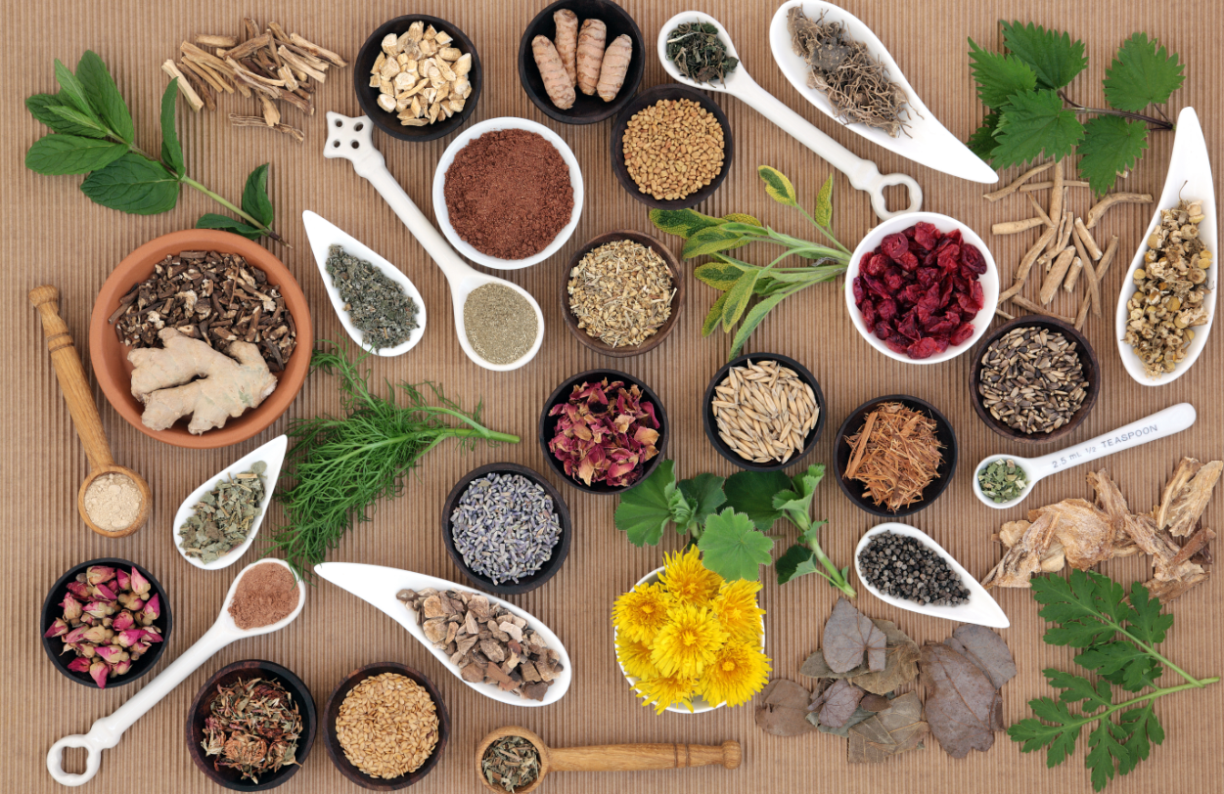

Material e métodos
A unidade experimental para o estudo foi uma formulação comercial de mortadela tipo Bologna. Fabricaram-se três lotes substituindo os antioxidantes sintéticos isoascorbato de sódio (0,1%) e ácidos ascórbico (0,03%) pelo preparado à base de extratos vegetais (0,15 e 0,25%) codificados como AN-1 e AN-2, respectivamente. As mortadelas foram embutidas em tripas plásticas (2,5kg). A avaliação da estabilidade oxidativas das mortadelas foi realizada por métodos físico-químicos e sensoriais durante 90 dias de armazenamento sob temperatura entre 18ºC e 22°C. A determinação de substâncias reativas ao ácido tiobarbitúrico (TBARS) foi realizada segundo metodologia da AOCS - Official Method of Analysis. Para as medições de (L*, a*, e os valores b*) usou-se um color guide 45/0, 20mm (BYK - gardner). A análise sensorial utilizou o teste de comparação múltipla, que consistiu na apresentação de uma amostra padrão e outras codificadas, sendo que uma das amostras codificadas era o padrão em forma de placebo. Solicitou-se ao analista avaliar o grau de diferença das amostras em relação ao padrão, utilizando uma escala numérica de 5 pontos: 1 – Nenhuma, 2 – Ligeira, 3 – Moderada, 4 – Muita, 5 – Extrema. Solicitou-se para 12 julgadores treinados a avaliação dos atributos sensoriais aparência, cor, odor, sabor, textura e rancidez. As amostras foram servidas em recipientes à temperatura ambiente e analisadas de 15 em 15 dias. Os resultados obtidos foram tratados estatisticamente pelo teste de Tukey ao nível de 5%.

Resultados
Os resultados de TBARS são utilizados como análise auxiliar para a identificação da oxidação lipídica. As mortadelas apresentaram valores com variações similares nos tempos analisados. Durante o período de armazenamento, pode-se observar que as mortadelas AN-1 e AN-2 obtiveram valores semelhantes aos da mortadela Padrão, conforme Figura 1.

FIGURA 1 - VARIAÇÕES DE VALORES DE TBARS DE MORTADELAS EM DIFERENTES TEMPOS DE ARMAZENAMENTO. MA: MALONALDEÍDO

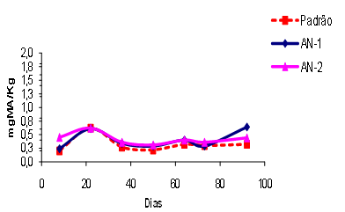

Os valores de L*, a* e b* das mortadelas estão apresentados na Tabelas 2. Comprova-se que a cor das mortadelas AN-1 e AN-2 não diferiu significativamente da mortadela Padrão.

TABELA 1 -– MÉDIAS DE L*, A* E B* DE MORTADELAS NO TEMPO 90 DIAS SOB TEMPERATURA ENTRE 18 E 22ºC

 | L* | a* | b*
Padrão | 56,82 ª | 13,40 ª | 14,51 ª
AN-1 | 56,68 ª | 13,38 ª | 14,76 ª
AN-2 | 57,54 ª | 13,33 ª | 15,01 ª

Médias referem-se a três repetições de análises para uma mesma amostra. Letras diferentes dentro das colunas indicam diferenças significativas (p <0,05).

A análise sensorial ratificou os resultados físico-químicos, comprovando a eficácia do antioxidante natural na inibição da oxidação lipídica. Estatisticamente, não se observou diferenças sensoriais significativas entre as mortadelas, exceto no tempo de 90 dias para a mortadela AN-1, onde uma ligeira diferença foi constatada apenas para o atributo sabor. Entretanto, durante as degustações, houve uma grande preferência sensorial pela mortadela AN-1, comparadas às mortadelas Padrão e AN-2.

TABELA 2 - VALORES MÉDIOS PARA OS ATRIBUTOS SENSORIAIS APARÊNCIA, COR, ODOR, SABOR, TEXTURA E RANÇO DAS MORTADELAS. TEMPO: 90 DIAS SOB TEMPERATURA ENTRE 18ºC E 22ºC

Atributos | Aparência | Cor | Odor | Sabor | Textura | Ranço
Padrão | 1,08 ª | 1,17 ª | 1,50 ª | 1,25 ª | 1,08 ª | 1,08 ª
AN-1 | 1,33 ª | 1,42 ª | 1,83 ª | 2,33 ^{b} | 1,25 ª | 1,25 ª
AN-2 | 1,42 ª | 1,42 ª | 1,75 ª | 1,92 ª | 1,17 ª | 1,17 ª

Letras diferentes dentro das colunas indicam diferenças significativas (p <0,05).

Conclusão
O estudo mostrou a eficácia do preparado à base de extratos vegetais na substituição integral dos antioxidantes sintéticos da formulação, produzindo mortadelas de qualidade. A aplicação das concentrações 0,15% e 0,25% garantiu a conservação dos atributos sensoriais durante 90 dias de armazenamento sob temperatura entre 18ºC e 22°C. Desta forma, além de retardar a oxidação lipídica, o preparado desenvolvido apresentou benefícios como estabilização da cor e manutenção das características sensoriais originais da mortadela tipo Bologna, apresentando-se como uma solução para a indústria que busca produtos mais saudáveis e de alta qualidade.
Esta eficiente solução à base de antioxidantes naturais, desenvolvida pela Duas Rodas, tem atendido à necessidade cada vez mais ampla da indústria de alimentos processados na busca de produtos mais saudáveis e de qualidade.

Referências

MAPA - Ministério da Agricultura e Abastecimento. Instrução Normativa n° 04, de 05 de abril de 2000. Regulamento Técnico de Identidade e Qualidade de Mortadela., (2000).
Doménech-Asensi, G., García-Alonso, F. J., Martínez, E., Santaella, M., Martín-Pozuelo, G., Bravo, S., & Periago, M. J. (2013). Effect of the addition of tomato paste on the nutritional and sensory properties of mortadella. Meat Science, 93(2), 213-219. doi:http://dx.doi.org/10.1016/j.meatsci.2012.08.021
Gordon, A., & Barbut, S. (1997). Meat batters: effect of chemical modification on protein recovery and functionality. Food Research International, 30(1), 5-11. doi:http://dx.doi.org/10.1016/S0963-9969(95)00022-4
Horita, C. N., Morgano, M. A., Celeghini, R. M. S., & Pollonio, M. A. R. (2011). Physico-chemical and sensory properties of reduced-fat mortadella prepared with blends of calcium, magnesium and potassium chloride as partial substitutes for sodium chloride. Meat Science, 89(4), 426-433. doi:http://dx.doi.org/10.1016/j.meatsci.2011.05.010
Jiang, J., & Xiong, Y. L. (2016). Natural antioxidants as food and feed additives to promote health benefits and quality of meat products: A review. Meat Science. doi:http://dx.doi.org/10.1016/j.meatsci.2016.04.005
Morin, L. A., Temelli, F., & McMullen, L. (2004). Interactions between meat proteins and barley (Hordeum spp.) β-glucan within a reduced-fat breakfast sausage system. Meat Science, 68(3), 419-430. doi:http://dx.doi.org/10.1016/j.meatsci.2004.04.009
Pearson, A. M., & Gillett, T. A. (1996). Processed meats (3 Ed ed.). New York: Chapman & Hall.
Shah, M. A., Bosco, S. J. D., & Mir, S. A. (2014). Plant extracts as natural antioxidants in meat and meat products. Meat Science, 98(1), 21-33. doi:http://dx.doi.org/10.1016/j.meatsci.2014.03.020
Weiss, J., Gibis, M., Schuh, V., & Salminen, H. (2010). Advances in ingredient and processing systems for meat and meat products. Meat Science, 86(1), 196-213. doi:http://dx.doi.org/10.1016/j.meatsci.2010.05.008
Zorba, Ö., & Kurt, Ş. (2006). Optimization of emulsion characteristics of beef, chicken and turkey meat mixtures in model system using mixture design. Meat Science, 73(4), 611-618. doi:http://dx.doi.org/10.1016/j.meatsci.2006.02.017

* André Henrique Marques Luiz é especialista do Departamento de Desenvolvimento e Pesquisa de Produtos da Duas Rodas, líder no Brasil na fabricação de aromas e produtos para a indústria de alimentos e bebidas.

Duas Rodas Industrial Ltda.
Tel.: 0800 707 9500
duasrodas.com

